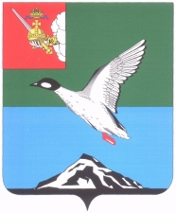

Муниципальное Собрание Череповецкого муниципального района

Вологодской области

**Р Е Ш Е Н И Е**

от 25.10.2023 № 442

г. Череповец

**О приостановлении действия отдельных решений   
Муниципального Собрания района**

В соответствии со статьями 33, 34, 86 Бюджетного кодекса Российской Федерации Муниципальное Собрание района

РЕШИЛО:

1. Приостановить с 1 января 2024 года по 31 декабря 2024 года действие решений Муниципального Собрания района:

от 26.02.2014 № 51 «О социальной поддержке отдельных категорий граждан»;

от 30.01.2019 № 39 «Об установлении меры социальной поддержки семьям в связи с рождением одновременно трех и более детей».

2. Решение опубликовать в газете «Сельская новь» и разместить на официальном сайте Череповецкого муниципального района в информационно-телекоммуникационной сети «Интернет».

Глава района Н.Ю. Малкова